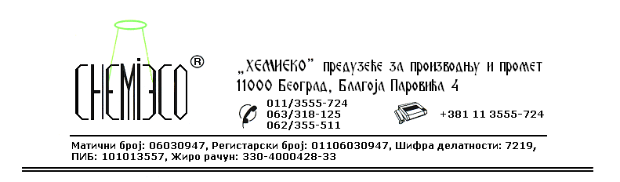
TEHNIČKA INFORMACIJA ZA ECO POLYMER D

TIP: Rastvor organskih polimera sa dodatkom silikona

OBLIK
ISPORUKE: Jednokomponentni vodeni sistem

OSOBINE I
UPOTREBA: ECO POLYMER D se upotrebljava kao sredstvo za restauraciju prirodnog i veštačkog kamena, betona, fasada i drugih mineralnih materijala. Koristi se radi boljeg vezivanja novog materijala za podlogu, povećanja njegove čvrstoće, elastičnosti i trajnosti.

PRIPREMA
ZA PRIMENU: ECO POLYMER D se primenjuje u isporučenom obliku. Materijal na koji se nanosi treba da bude čist.

NAČIN
PRIMENE: Za ostvarivanje veze između starog i novog materijala koristi se smeša 80% ECO POLYMER D i 20% cementa, koja se četkom nanosi na podlogu.
Materijal za nadogradnju-restauraciju priprema se uz dodavanje ECO POLYMER D u količini od 5% u odnosu na masu veziva.

MERE ZAŠTITE: ECO POLYMER D je neškodnjivo sredstvo, tako da prilikom njegove upotrebe nije potrebno koristiti zaštitnu opremu. Površine koje su nepredviđeno isprskane ovim sredstvom peru se vodom. Samo za profesionalnu upotrebu!

PAKOVANjE: Plastična ambalaža od 10L.

SKLADIŠTENjE: ECO POLYMER D skladišti se na otvorenom i u zatvorenom prostoru na temperaturi iznad 4ºC.

ROK TRAJANjA: ECO POLYMER D u originalnoj ambalaži može da se čuva 12 (dvanaest) meseci.

